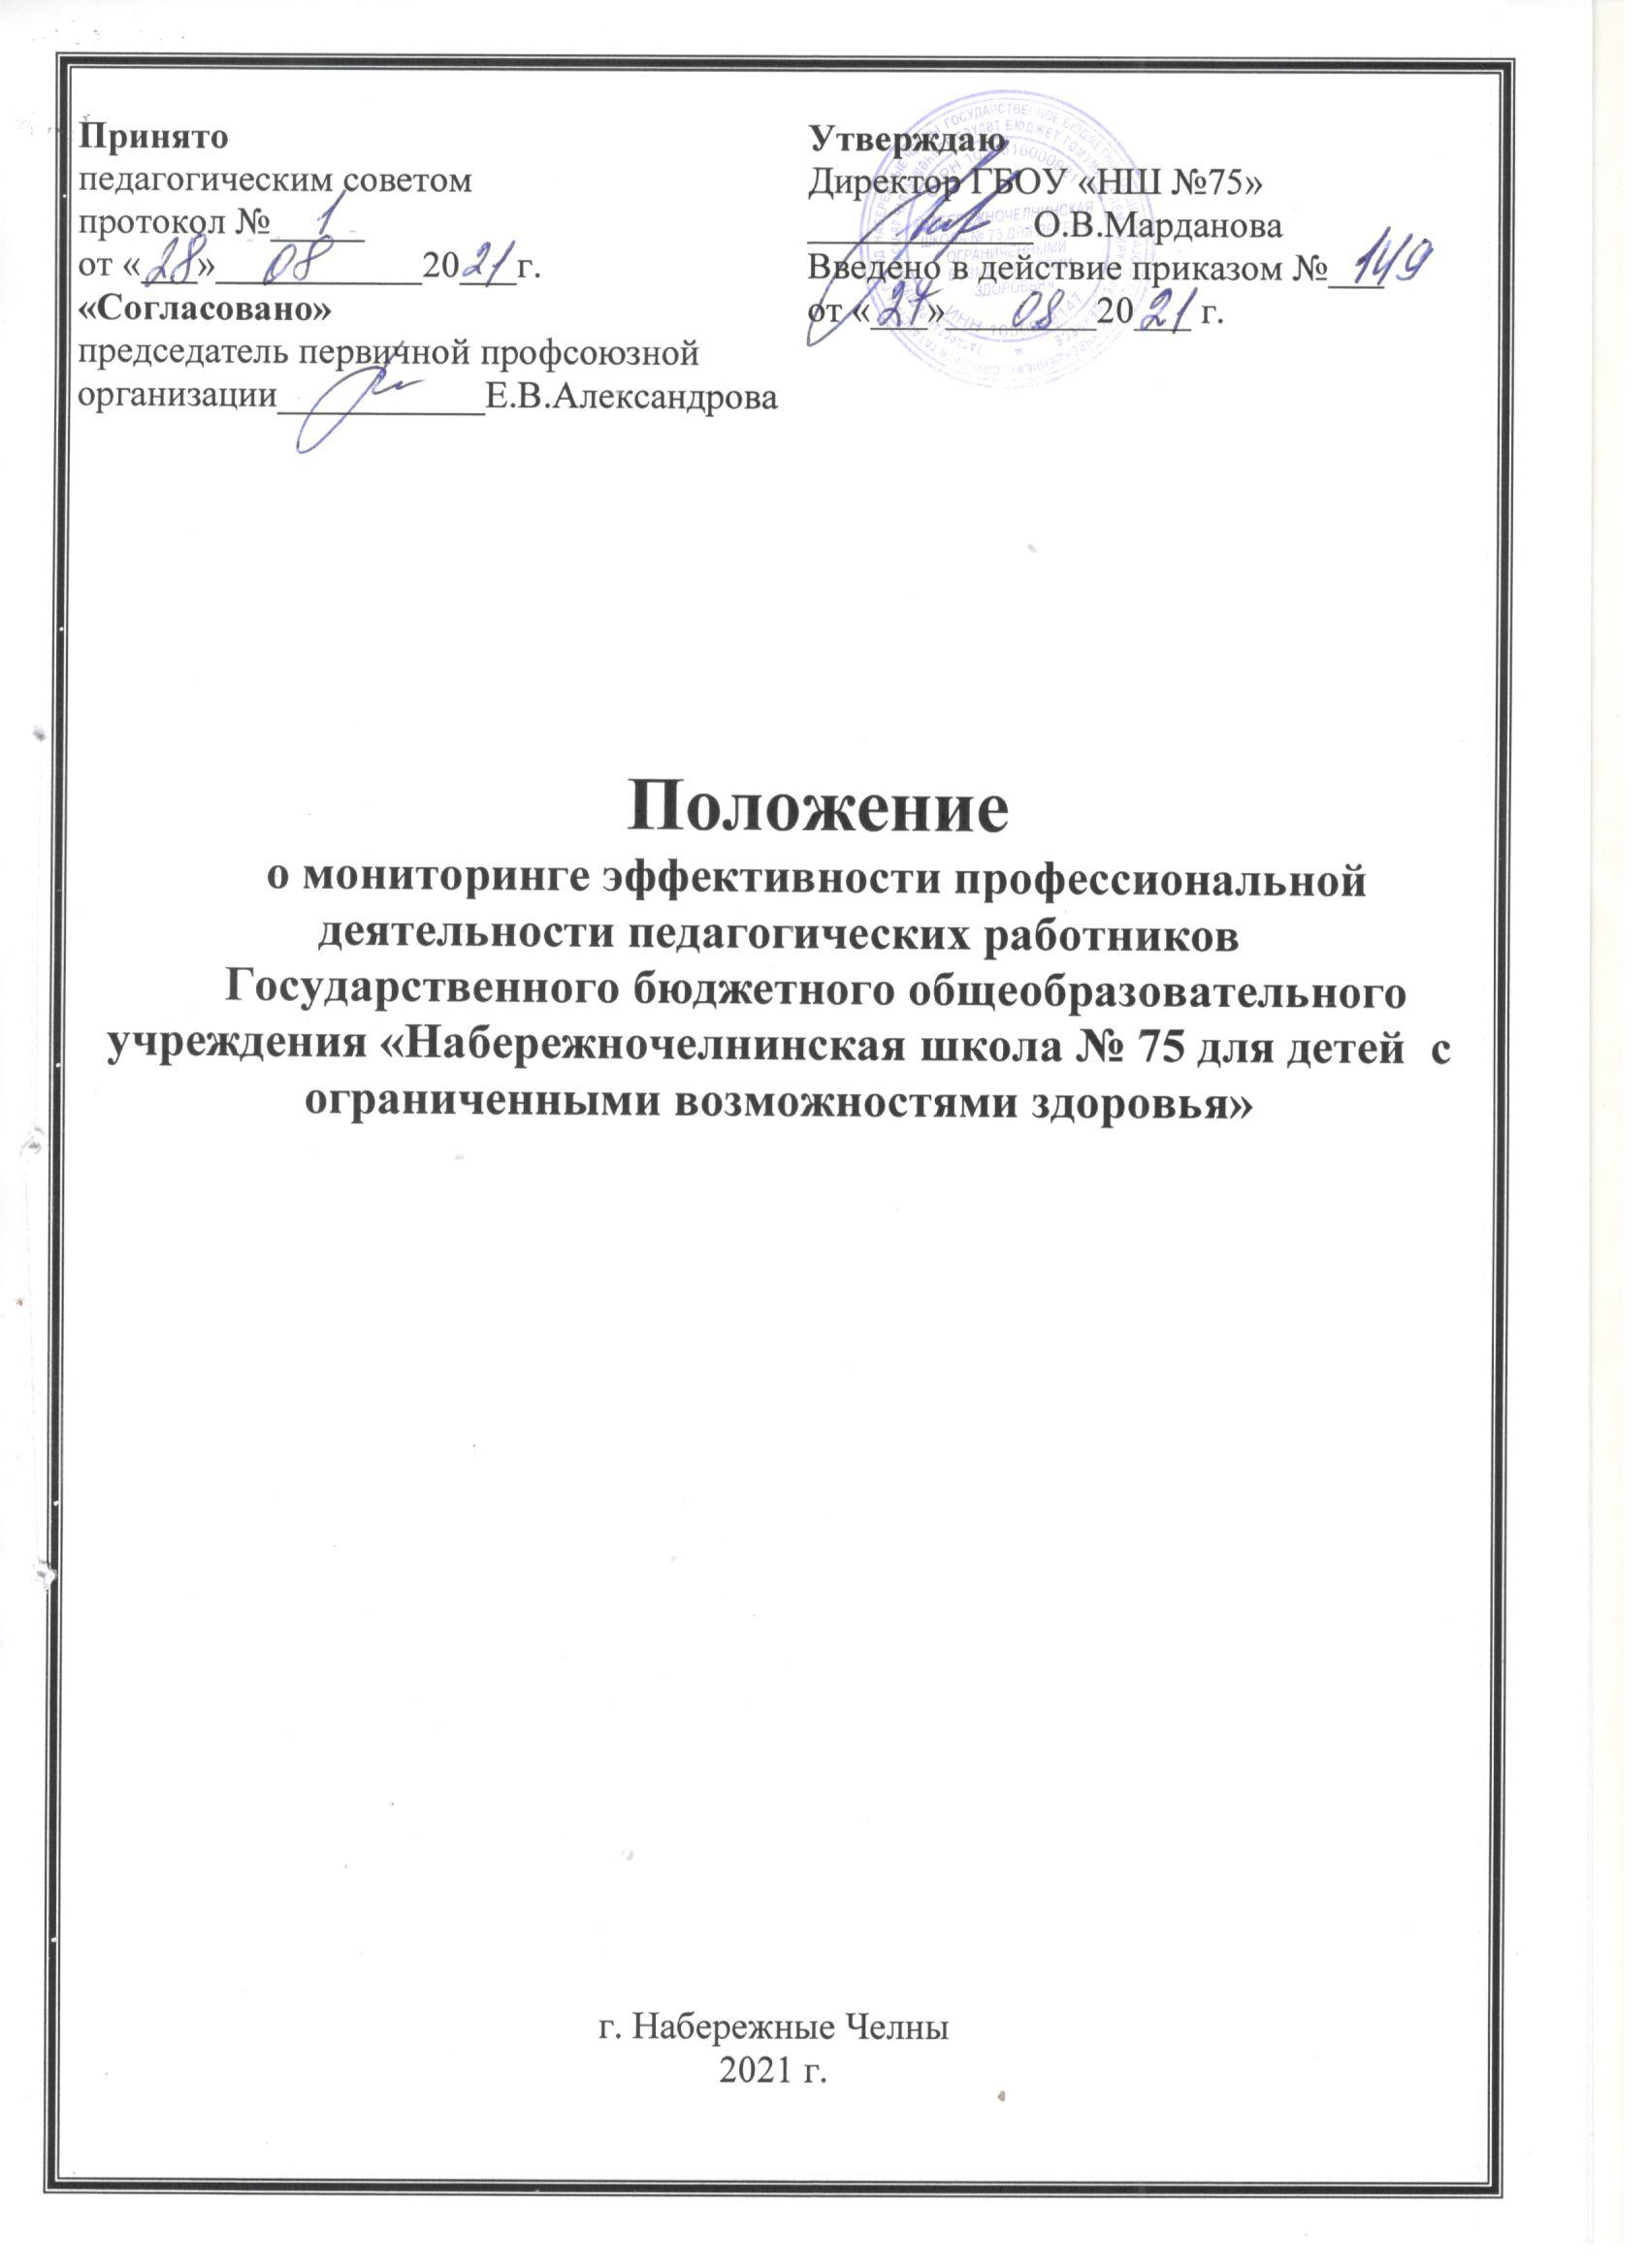

- Общие положения

1.1. Настоящее Положение о мониторинге эффективности профессиональной деятельности педагогических работников определяет цели, задачи, внутришкольные показатели и индикаторы, принципы системы мониторинга, регламентирует порядок его проведения.
1.2. Настоящее Положение разработано в соответствии с Законом «Об образовании в Российской Федерации» от 29 декабря 2012 года № 273-ФЗ; Квалификационными характеристиками должностей работников образования и Единого квалификационного справочника должностей руководителей, специалистов и служащих, утвержденных Приказом Министерства здравоохранения и социального развития Российской Федерации № 761-н от 26 августа 2010 г.; Профессиональным стандартом педагога, утвержденным приказом Минтруда России от 18.10.2013 г. № 544н.
1.2. Настоящее Положение определяет порядок реализации мониторинга в школе на уровне педагогических работников, профессиональных объединений, администрации, профсоюзного комитета, Совета Школы.
1.3. Мониторинг эффективности профессиональной деятельности педагогов – это процесс непрерывного диагностико - прогностического отслеживания изменений в профессиональной деятельности педагогов с целью включения результатов наблюдений в управление их профессиональным становлением в условиях модернизации образования.
1.4. Мониторинг эффективности профессиональной деятельности педагогов способствует:
- формированию единых требований к качеству профессиональной деятельности педагогических работников;
- установлению единых подходов к определению норм оценивания профессиональной деятельности педагогических работников;
- объективности контроля;
- мотивации работников к повышению результативности профессиональной деятельности;
- получение своевременной информации о работе каждого педагогического работника и коллектива в целом;
- использованию полученной информации для принятия решений о моральном и материальном поощрении педагогических работников;
- использованию полученной информации для распределения стимулирующей части фонда оплаты труда.

II. Цель, задачи, функции, требования и принципы мониторинга эффективности
профессиональной деятельности педагогических работников

2.1. Цель мониторинга эффективности профессиональной деятельности педагогических работников и рейтинговой оценки профессиональных достижений – мотивация педагогов на повышение качественных результатов в учебной, воспитательной и инновационной деятельности.
  - Задачи мониторинга эффективности профессиональной деятельности педагогических работников:
- стимулирование педагогов к повышению квалификации, профессионализма, развитию творческой инициативы, формированию рейтинговой культуры;
- получение возможности анализа профессиональных успехов педагогов по ряду критериев в определенный момент, на определенной стадии;
- эффективное управление ростом профессионального мастерства, координация управленческой деятельности по повышению результативности труда педагогов школы, выработка эффективных управленческих решений руководством школы в области повышения качества образовательной деятельности.
  - Функции мониторинга – информационная, стимулирующая, формирующая, коррекционная, контрольно-оценочная.
  - Требования к организации мониторинга – объективность, надежность, системность, гуманистическая направленность, учет индивидуальных особенностей педагога, корректность
  - Система внутреннего мониторинга является составной частью годового плана работы. Периодичность и виды внутреннего мониторинга определяются необходимостью получения объективной информации о реальном состоянии дел и результатах педагогической деятельности.
  - Основания для внутреннего мониторинга:
- план-график мониторинга;
- заявление педагогического работника на аттестацию;
- обращение физических и юридических лиц по поводу нарушений в области образования.
  - Мониторинг проводится в соответствии со следующими принципами: объективности, достоверности, полноты и системности информации; реалистичности требований и показателей, их социальной и личностной значимости; открытости, прозрачности процедур; соблюдения морально-этических норм при проведении процедур оценки; практической направленности результатов мониторинга.
  - План-график внутреннего мониторинга в школе разрабатывается и доводится до сведения работников в начале учебного года.
  - Лица, назначенные приказом директора, ответственными за реализацию план – графика внутреннего мониторинга имеют право запрашивать необходимую информацию, изучать документацию, относящуюся к предмету внутреннего мониторинга.
  - При выявлении в ходе внутреннего мониторинга нарушений законодательства Российской Федерации в области образования о них сообщается директору школы.
  - При проведении внутреннего мониторинга не требуется дополнительного предупреждения, если в месячном плане указаны сроки внутреннего мониторинга.
  - При проведении оперативного мониторинга педагогические и другие работники могут не предупреждаться заранее.
  - Экстренным случаем считается письменная жалоба родителей (законных представителей) на нарушение прав детей, на случаи грубого нарушения Закона «Об образовании в Российской Федерации», а так же случаи грубого нарушения трудовой дисциплины работниками.

III. Методы сбора информации, направления, инструментарий внутренней оценки
профессиональной деятельности педагогов
3.1. Основными методами сбора информации о профессиональном становлении педагогов в школе являются:
- мониторинг динамики качества образовательных услуг;
- мониторинг развития способностей учащихся к научно-интеллектуальной, творческой, физкультурно-спортивной деятельности;
- мониторинг личного вклада педагога в повышение качества образования;
- мониторинг результатов инновационной, экспериментальной деятельности педагогов;
- мониторинг результатов участия педагогов в работе методических объединений, сетевых сообществах, профессиональных конкурсах, повышение квалификации и профессиональной компетентности кадрового состава;
- мониторинг безопасности и комфортности образовательной среды.
3.2. Сбор информации может осуществляться следующими методами: экспертного опроса, наблюдения, посещения урока, мероприятий, занятий, анализа документов, интервьюирования, диагностики, анкетного опроса, самооценки и иными методами.

IV. Состав комиссии по рассмотрению мониторинга
4.1. Для проведения мониторинговых оценочных процедур создается комиссия (группа).
В состав комиссии могут входить директор, заместители директора по УР, заместитель директора по ВР, председатель профсоюзной организации, психолог, председатель Совета Школы, руководители ШМО.
4.2. Комиссия обязана соблюдать требования к организации мониторинга - объективность, надежность, системность, гуманистическую направленность, корректность.
4.3. Комиссия (группа) осуществляет: сбор, обработку, анализ, хранение информации; разрабатывает рекомендации и предложения по результатам мониторинга; критерии и индикаторы мониторинга; проводит обработку диагностических материалов по разным направлениям; проводит отбор средств диагностирования.
4.4. Коэффициент эффективности деятельности учителя определяется исходя из набора показателей оценки качества деятельности учителя-предметника.
4.5. По итогам анализа полученных данных в рамках мониторинга готовятся соответствующие документы (отчеты, справки, доклады), содержание которых доводится до всех участников образовательных отношений в режиме гласности и открытости.

V. Права участников внутреннего мониторинга
5.1. При осуществлении внутреннего мониторинга представитель комиссии имеет право:
- знакомиться с документацией в соответствии с функциональными обязанностями педагогического работника, аналитическими материалами педагога;
- изучать практическую деятельность педагогических работников через посещение и анализ занятий, других мероприятий с детьми, наблюдение режимных моментов;
- проводить мониторинг образовательного процесса с последующим анализом полученной информации;
- организовывать социологические, психологические и педагогические исследования;
- делать выводы и принимать управленческие решения.
  - Члены комиссии, занимающейся внутренним мониторингом, несут ответственность за достоверность излагаемых фактов по итогам мониторинга.
5.3. Проверяемый педагогический работник имеет право:
- знать сроки мониторинга и критерии оценки его деятельности;
- знать цель, содержание, виды, формы и методы мониторинга;
- своевременно знакомиться с выводами и рекомендациями комиссии;
- обратиться в комиссию по урегулированию споров между участниками образовательных отношений.

VI. Взаимосвязи с другими органами самоуправления
6.1.Результаты внутреннего мониторинга могут быть представлены на рассмотрение и обсуждение в коллегиальные органы управления школы: Педагогический совет, Общее собрание коллектива.
6.2. Коллегиальные органы управления школы могут выйти с предложением к директору школы о проведении внутреннего мониторинга по возникшим вопросам.

VII. Срок действия Положения
7.1. Срок действия данного Положения неограничен.
7.2. Школа оставляет за собой право вносить изменения в Положение.
7.3. Изменения и дополнения в настоящее Положение вносятся Педагогическим советом и утверждаются на его заседании.


